Авторы: Ефремова Татьяна Михайловна – 217-410-196
Гудкова Ирина Львовна – 242-263-994

Приложение № 3 . Фоторепортаж с КВН «Мир профессий»

Выступление с домашнем заданием «Защита профессии» команды № 1. <Рисунок 1> Выступление трубочистов из 5в

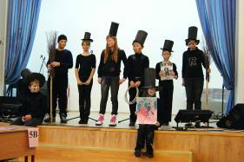

Конкурс «Найди профессию» <Рисунок 2 >
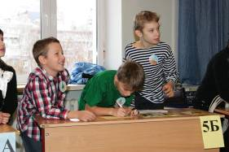

Выступление с домашнем заданием «Защита профессии» команды № 2.
<Рисунок 12> Выступление команды из 5а – «Цветоводы»
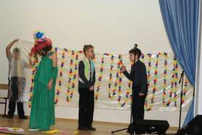

Конкурс «Что это за профессия? <Рисунок 3 >
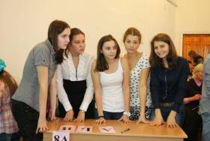
Конкурс «Собери пословицу». <Рисунок 4 и 5>
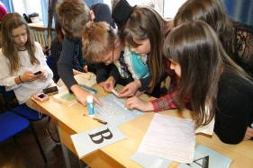
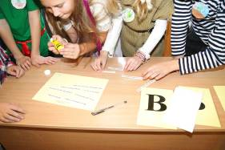
Выступление с домашнем заданием «Защита профессии» команды № 3.
<Рисунок 6 > Выступление команды из 5 б – «Лесники»
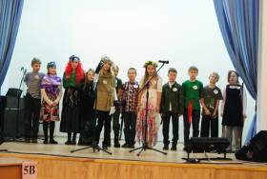

«Блиц – опрос» <Рисунок 7 и 8 >
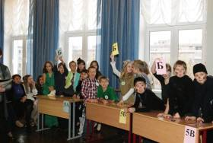
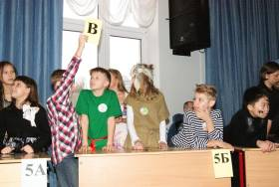
Конкурс «Импровизация». <Рисунок 9 и 10 >
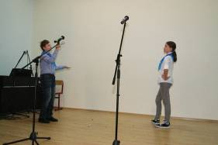

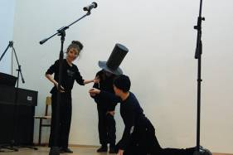

Выступление с домашнем заданием «Защита профессии» команды № 4.
<Рисунок 11 > Выступление команды из 6а«Плотники-столяры»
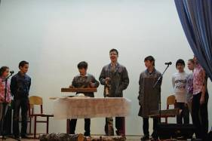
Конкурс «Выбери профессию» <Рисунок13 >
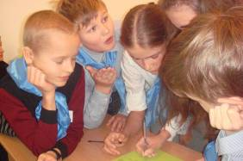
<Рисунок 14 >
Думаем над ответами
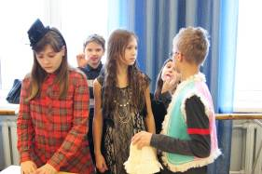

Выступление с домашнем заданием «Защита профессии» команды № 5.
<Рисунок 15-17> Выступают «Поворята из 6Б»
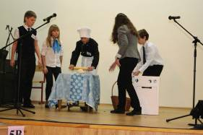
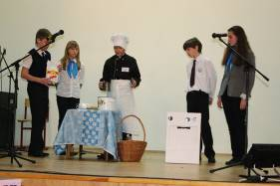


Поздравляем победителей <Рисунок 18 >
